UR-105 CT

纽约情怀

2017年9月

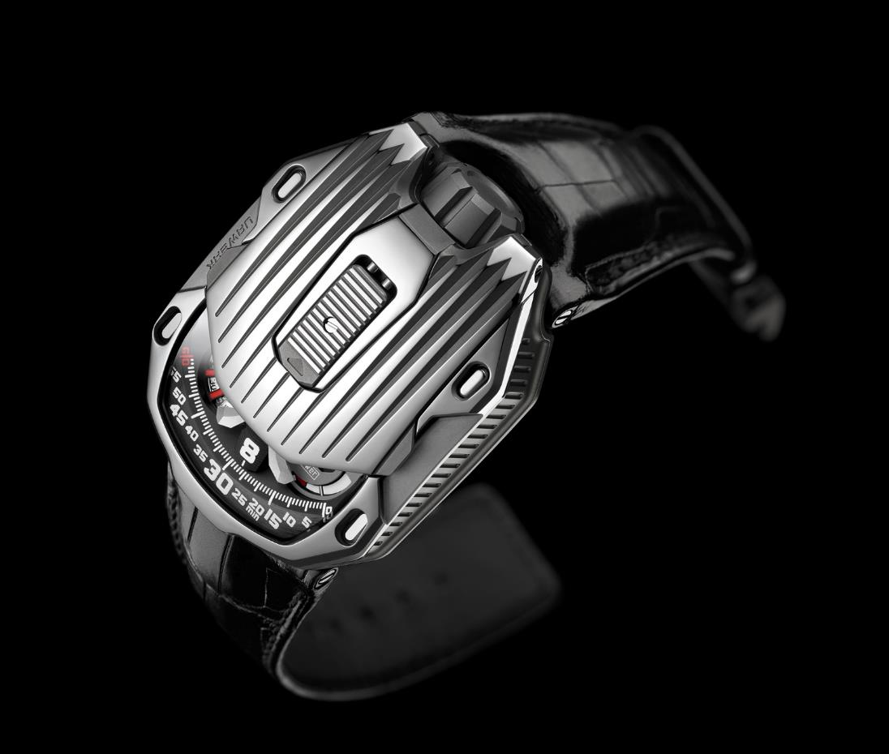瑞士独立制表品牌URWERK已创立二十年，蓦然回首，没有半丝怀旧或遗憾，却重见当年的兴奋。二十年前，只有22岁的品牌创办人Felix Baumgartner去到纽约，探访旅居当地的另一位创办人Martin Frei。纽约大都会活力澎湃，熙攘缤纷，是充满张力、孕育梦想创意大熔炉。廿载弹指间，两位制表先锋以一枚全新的UR-105 CT Streamliner腕表怀缅昔日时光，重现当年情怀。

1997年3月，Martin Frei从瑞士琉森艺术及设计学院毕业后移居纽约，联同当地的瑞士艺术家一起成立United Swiss Artists (USA)协会；Martin当时在布鲁克林区一家小阁楼栖身，那里很快就变成一个创意小天地。

但Felix人在日内瓦，Martin却远在大西洋彼岸，他们刚建立的URWERK品牌却举步维艰：虽然UR-101及UR-102两款作品备受好评，但公司已难以营运，虽然财政可免强维持，但压力却与日俱增；究竟URWERK还有前景吗？要继续坚持梦想，可是积蓄却快将耗尽... Felix带着满脑子问题乘飞机到纽约。当时他22岁，Martin比他稍大，两人游走于纽约街头，大都会的城市面貌、红砖屋、装饰艺术风格摩天大厦、发亮的地下铁路列车等影像填满了脑海，二十年来萦回不散。

二十年转眼过去，URWERK已成瑞士独立制表的中坚，Martin Frei 与 Felix Baumgartner的梦想已成真；回想昔日的岁月，脑海的回忆变作设计草图，一枚UR-105 CT Streamliner就此诞生，细诉那些年的美国梦。

UR-105 CT设计美如一件珍宝，要珍重地握在掌心；八角形表壳与深坑刻纹型格十足，充满几何线条对称美感，有浓厚的装饰艺术风格影子。Martin Frei解释道：「Streamliner设计线条简约，不见多余花巧细节；最初画图时，我想起帝国大厦、佳士拿大厦及Comcast大厦，于是那种似无尽的垂直线条元素便出现在保护盖上。」

轻按表壳面的滑动掣就可以打开保护盖，一睹UR-105 CT的机械结构乾坤：这款新作装配由镂通卡罗素驱动的全新漫游小时显示系统，四个小时卫星转头各有三个小时数字，转头沿分钟刻度推进，将数字式及行针式两种显示模式结合起来。Felix Baumgartner指出以Streamliner命名的确名副其实：「腕表的设计有种灵活多变的特质，关上保护盖外形显得简朴沉实，保护盖边缘仅露出时间；打开保护盖精彩型酷的机械结构尽现眼前，有一种精准的速度及高效率机械操作的质感。这机芯的卡罗素经过重新设计，更轻更坚固，效率更胜从前。」

此外表盘亦有动力储备显示及数字秒钟显示，后者以每十秒为单位，当中的机械零件以光学蚀刻技术(photolithography)制造，每个镂空刻度极为轻巧，重量不足十分一克。

翻过表背可见调节自动上链系统速度的双涡轮叶，将推杆推向「FULL」位置，连最微小的动作亦可以推动主发条储能；设定于「RED」(代表reduced)，可以减慢摆陀上炼速度，减少对主发条造成过大的压力；如选择「STOP」会死锁自动上链系统，这时候只能用表冠手动上链。

Felix Baumgartner 与 Martin Frei以一枚Streamliner，重塑他们年轻时眼中的纽约，从高耸摩天大厦到地下铁路列车，想象纽约大都会的丰富面貌。

*In New York  
Concrete jungle where dreams are made of  
There's nothing you can't do  
Now you're in New York  
These streets will make you feel brand new  
Big lights will inspire you  
Let's hear it for New York, New York, New York*

*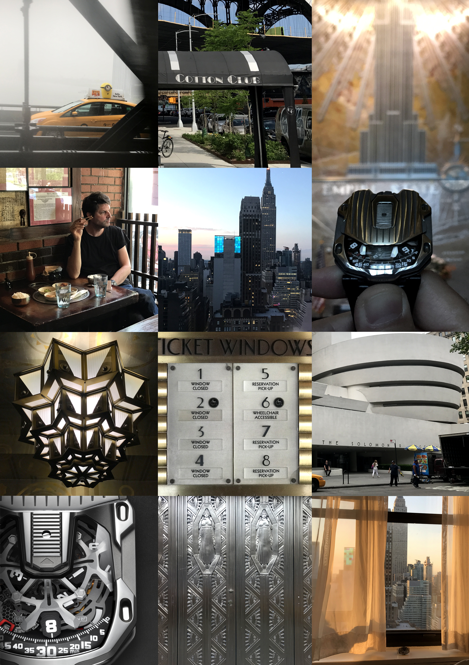©Jay-Z*

UR-105 CT Streamliner 腕表技术规格

备有两个型号：

钛金属配镜面抛光不锈钢

钛金属配黑色PVD涂层不锈钢

|  |  |
| --- | --- |
| 机芯 |  |
| 编号： | UR 5.03 自动上链机芯，双涡轮叶调节 |
| 宝石： | 52颗 |
| 摆频： | 每小时 28,800 次 (4Hz) |
| 动力储备： | 48 小时 |
| 物料： | 卫星小时转头由铍铜合金日内瓦十字轮推动；  镂通铝金属卡罗素；镂通数字秒钟刻度；  ARCAP卡罗素及底板 |
| 修饰： | 鱼鳞纹打磨、喷砂打磨、磨砂打磨  倒角打磨螺丝头  SuperLumiNova夜光小时数字及分钟刻度 |
|  |  |
| 显示： | 漫游小时、分钟、数字秒钟，动力储备 |
|  |  |
| 表壳 |  |
| 物料: | UR-105 CT 钛金属配镜面抛光不锈钢  UR-105 CT钛金属配黑色PVD涂层不锈钢 |
| 尺寸： | 39.5毫米(阔) x 53毫米(长) x 17.3毫米 (厚) |
| 表镜： | 蓝宝石水晶表镜 |
| 防水深度： | 约3ATM (30米) |

___________________

传媒联络:

Yacine Sar女士

[press@urwerk.com](mailto:press@urwerk.com)

电话: +41 22 9002027

手提电话: +41 79 834 4665

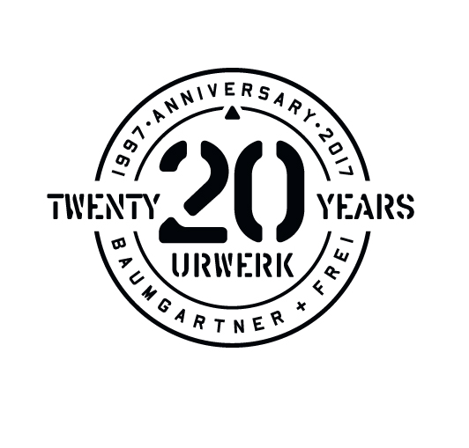

URWERK 简介

URWERK首席制表师兼品牌联合创办人Felix Baumgartner表示：「我们无意为现有的复杂时计机械功能研发新版本，URWERK的腕表全是原创，所以独一无二，罕有珍贵。我们的目标是超越传统制表观念的界限。」每一款URWERK腕表都是由另一位联合创办人兼首席设计师Martin Frei设计，他说：「我的创作背景令我一直坚持创作是没有界限的，我不会受制表传统框框所限，可以自由地从自己的文化根源撷取灵感。」

URWERK成立于1997年，今年适逢成立20周年，并已晋身制表工艺新浪潮先锋之列。URWERK以制表师工坊作定位，兼容传统技术与前卫设计美学，每年制作150枚腕表左右。品牌制作的前卫复杂时计别具一格，而且在独立设计研发、先进物料应用以及手工修饰方面都符合高级制表界最严格标准

URWERK品牌之名，来自近6000年前美索不达米亚平原迦勒底的吾珥（Ur）古城，当时的苏美人已懂得从纪念碑的日照影子研究出时间测量单位；在德文中，Ur意指原始或原创，而Werk则意谓成就或机械结构 -- 两字加起来就有原创机芯之意；品牌以之向一代一代的前辈制表师致敬，皆因他们的努力奠定了当代高级钟表制作工艺的基础。

[www.urwerk.com](http://www.urwerk.com)